**ОБРАБОТКА РЕЗУЛЬТАТОВ МНОГОКРАТНЫХ НАБЛЮДЕНИЙ ПРИ ПРЯМЫХ ИЗМЕРЕНИЯХ**

В измерительной практике для повышения качества измерений часто обращаются к измерениям с многократными наблюдениями, т.е. к повторению одним и тем же оператором однократных наблюдений в одинаковых условиях, с использованием одного и того же средства измерений. В результате соответствующей обработки полученных данных удается уменьшить влияние случайной составляющей погрешности на результат измерений. При этом могут быть использованы различные процедуры обработки.

Обработку ряда наблюдений следует выполнять в следующей последовательности:

1. **Исключить известные систематические погрешности из результатов наблюдений.**

Исключение систематических погрешностей из результатов наблюдений проводится либо расчетным путем (см., например, лабораторную работу №2), либо по результатам поверки. После исключения систематических погрешностей все дальнейшие вычисления проводятся для исправленного ряда наблюдений.

1. **Вычислить среднее арифметическое исправленных результатов наблюдений, принимаемое за результат измерения.**

Среднее арифметическое ряда наблюдений (результатов наблюдений) рассчитывают по формуле: $\overline{x}=\frac{1}{n}\sum_{i=1}^{n}{x_{i}}$

где $x_{i}$– i-й исправленный результат наблюдения, $\overline{x}$– среднее арифметическое исправленного ряда наблюдений, n – число результатов наблюдений.

1. **Вычислить оценку среднего квадратичного отклонения результата наблюдения.**

Среднее квадратичное отклонение ряда наблюдений Sx формуле:

$$S_{x}=\sqrt{\frac{1}{n-1}\sum_{i=1}^{n}{(\overline{x_{i}-x^{2}})}}$$

Среднее квадратичное отклонение Sx является основной характеристикой размера случайных погрешностей результатов наблюдений.

1. **Вычислить оценку среднего квадратичного отклонения результата измерения.**

Для расчета среднего квадратичного отклонения результата измерения S(x) используется формула:

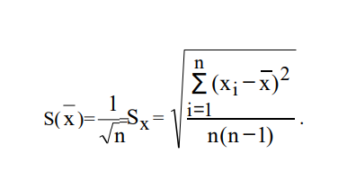

Среднее квадратичное отклонение S( x ) является основной характеристикой размера случайных погрешностей результата измерений.

1. **Проверить гипотезу о том, что результаты наблюдений принадлежат нормальному распределению.**

Чтобы установить принадлежат (или не принадлежат) результаты наблюдений тому или иному распределению, необходимо сравнить экспериментальную функцию распределения с предполагаемой теоретической. Сравнение осуществляется с помощью критериев согласия.

1. **Вычислить доверительные границы случайной составляющей погрешности результата измерения.**

Доверительные границы ε (без учета знака) случайной погрешности результата измерения находят по формуле:

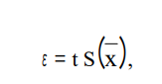

где t – квантиль распределения Стьюдента, который зависит от доверительной вероятности Pд и числа наблюдений n.

**7. Вычислить границы не исключенной систематической погрешности результата измерения.**

Hе исключенная систематическая погрешность результата измерения образуется из составляющих, которыми могут быть не исключенные систематические погрешности метода, средств измерения и другие. Границы не исключенной систематической погрешности θ результата измерения рассчитывавют по формуле:

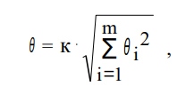

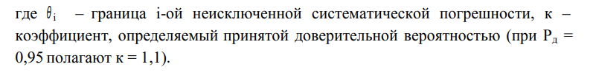

1. **Вычислить доверительные границы погрешности результата измерения.**

Доверительная граница погрешности результата измерения устанавливается в θ зависимости от соотношения:

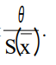

Если 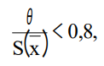 то неисключенными систематическими погрешностями пренебрегают и принимают, что доверительная граница погрешности результата измерения ∆ = ε.

Если 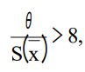 то случайной погрешностью пренебрегают и принимают, что доверительная граница погрешности результата измерения ∆ = θ.

Если 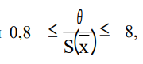 то доверительные границы погрешности результата измерения вычисляются по формуле:



где К – коэффициент, зависящий от соотношения случайной погрешности и не исключенной систематической погрешности, а S∑ – оценка суммарного среднего квадратичного отклонения результата измерения.

Коэффициент К рассчитывается по формуле:

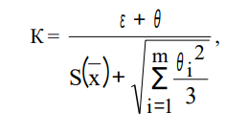

Оценка S∑ осуществляется по формуле:

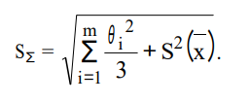

**9.** **Представить результат измерения в соответствии с установленными требованиями**. При выполнении этой последовательности действий руко водствуются следующими правилами:

− проверку гипотезы о принадлежности результатов наблюдений нормальному распределению проводят с уровнем значимости α выбираемым в диапазоне от 0,02 до 0,1.

− при определении доверительных границ погрешности результата измерения доверительную вероятность Рд принимают равной 0,95.

− в тех случаях, когда измерение нельзя повторить, помимо границ, соответствующих доверительной вероятности Рд = 0,95, допускается указывать границы для Рд = 0,99

Результат измерения записывается в виде х=x ±∆ при доверительной вероятности Pд, , где x – собственно результат измерения.